Ⅱ　現　況　調　査

目　次

１．護岸構造に関する調査結果 1

２．損傷状況に関する調査結果 4

（１）空洞部の奥行と高さ 4

（２）木杭の腐朽 5

（３）木杭のぐらつき 6

３．調査結果のまとめ 7

４．今後の進め方 7

５．参考：現況調査における記録写真 9

１．護岸構造に関する調査結果

護岸構造に関する調査は、目視にて護岸の種類を分類するとともに、測量図に位置を落としてＣＡＤソフトにて距離を計測した。

表1：護岸構造の分類と延長

|  |  |  |  |  |
| --- | --- | --- | --- | --- |
| 項目 | 概要 | 延長 | 比率 | 総延長 |
| ① 石組 | ・岩石や玉石等を用いた護岸構造 | ●ｍ | ●％ | ●ｍ |
| ② 木杭1段 | ・木杭1段で連続する護岸構造 | 100.5ｍ | ●％ |
| ③ 木杭2段 | ・木杭2段で連続する護岸構造 | 189.1ｍ | ●％ |
| ④ 矢板留 | ・矢板留と土嚢を用いた護岸構造 | 27.4ｍ | ●％ |
| ⑤ 護岸構造不明 | ・石材や木杭等がない護岸構造 | 232.6ｍ | ●％ |

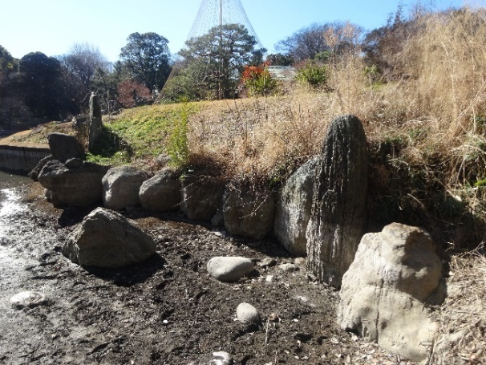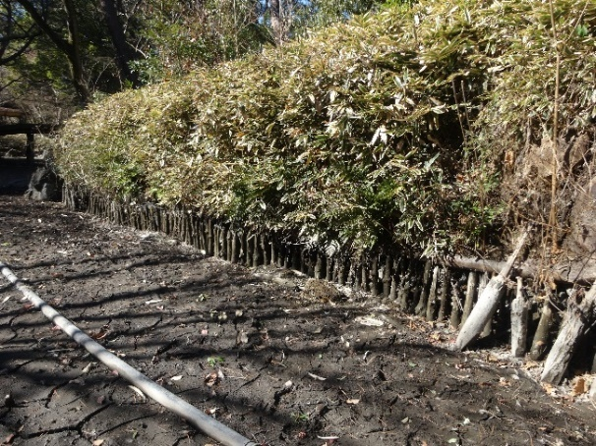

写真2：木杭1段

写真1：石組

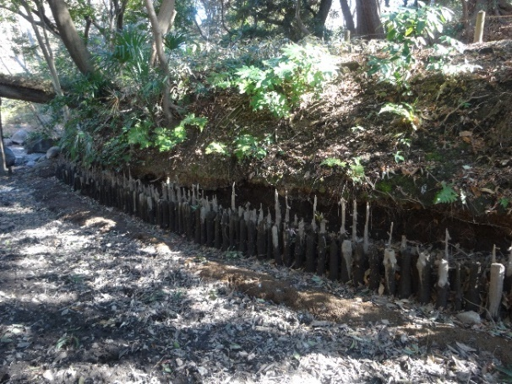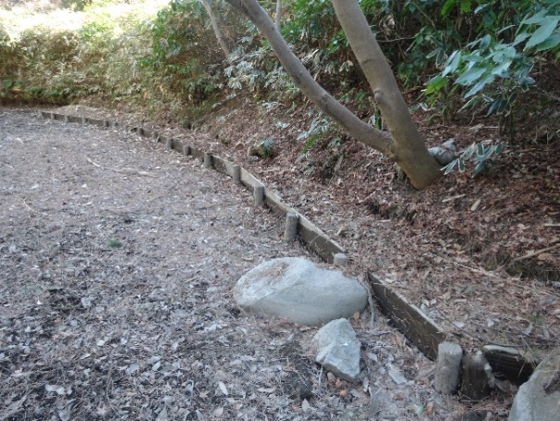

写真3：木杭2段

写真4：矢板留

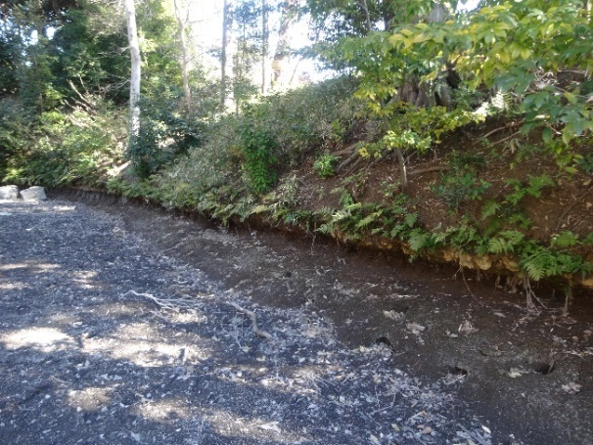

写真5：護岸構造不明

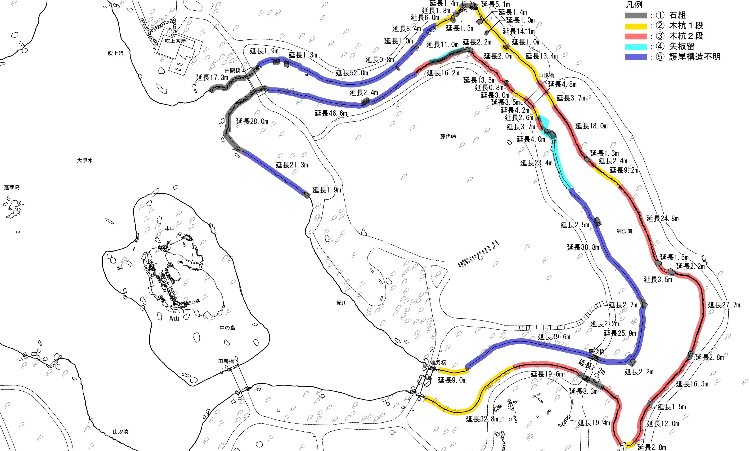

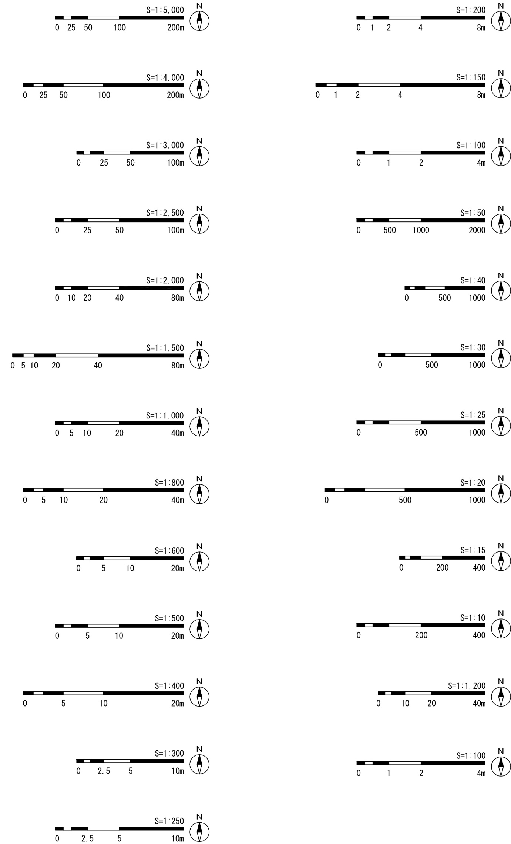

図1：護岸構造の分類

令和5年度（2023）の測量図をもとに作成

２．損傷状況に関する調査結果

損傷状況は、「空洞部の奥行と高さ」、「木杭の腐朽」、「木杭のぐらつき」の3項目について調査を実施した。

（１）空洞部の奥行と高さ

背面土の空洞部は、検尺を用いて空洞部の深さと高さについて調査し、空洞部の奥行と高さが30㎝未満の範囲と、30㎝以上の2項目に分類して調査を実施した。なお、空洞部の奥行と高さが30㎝以上の範囲については、最大値の箇所の計測を行い記録した。

表2：空洞部の奥行と高さの調査結果

|  |  |  |  |  |
| --- | --- | --- | --- | --- |
| 項目 | 概要 | 延長 | 比率 | 総延長 |
| 空洞部の奥行と高さ | 30㎝未満 | 0ｍ | ●％ | ●ｍ |
| 30㎝以上  ※奥行0.3ｍ～1.1ｍ、高さ0.3ｍ～0.6ｍ | 465.7ｍ | ●％ |

※上記の他に空洞部のない範囲を●ｍ確認した。

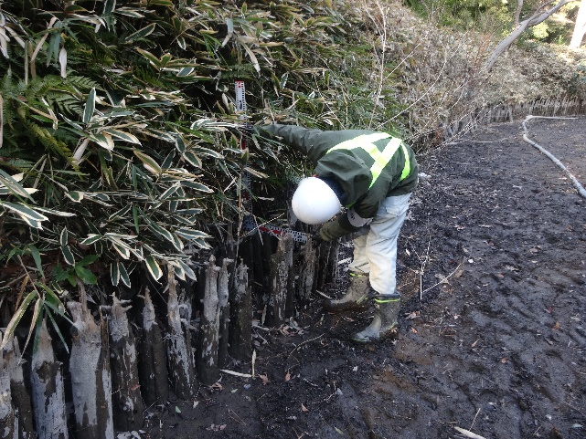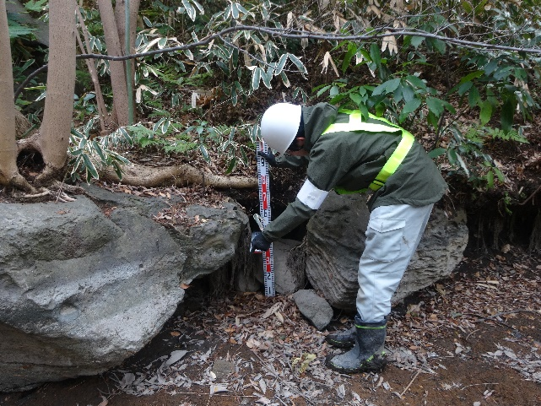

写真：木杭1段の調査状況

写真●：石組の調査状況

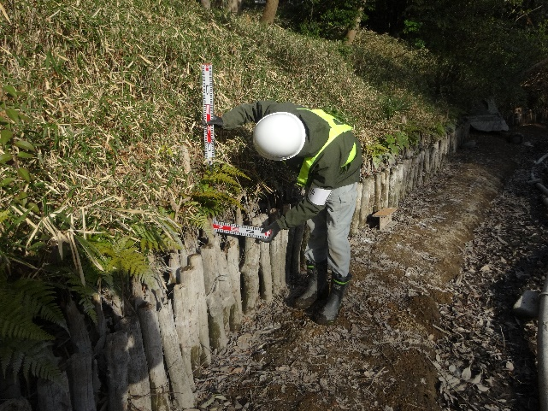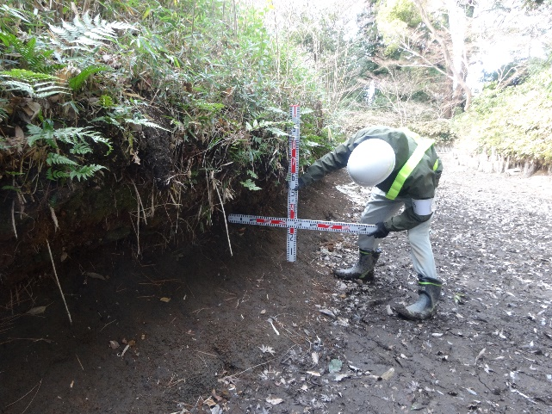

写真：木杭2段の調査状況

写真：護岸構造不明の調査状況

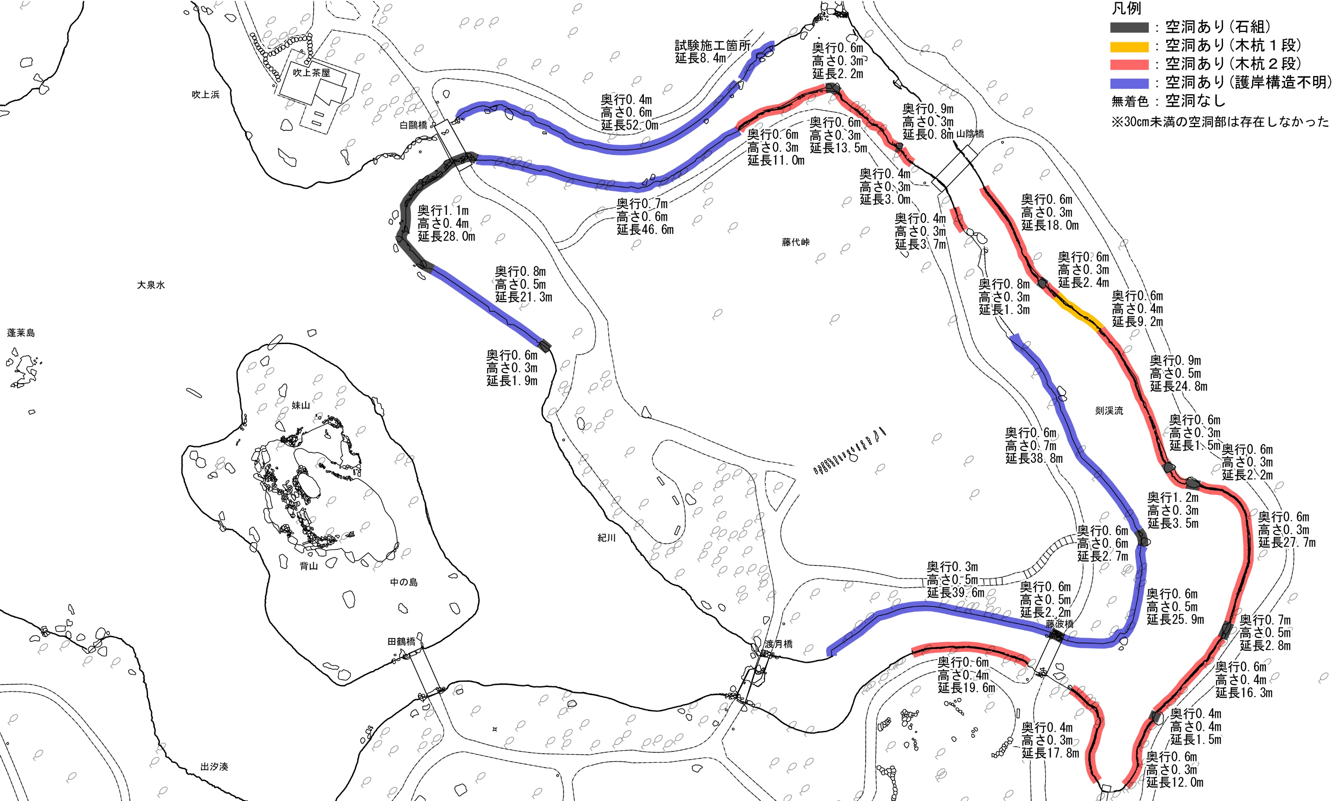



図2：空洞部の奥行と高さ

令和5年度（2023）の測量図をもとに作成

（２）木杭の腐朽

木杭の腐朽は、木杭上部に繊維蛇籠を固定することが可能であるかの視点で、通常時の水位より下部の木杭の腐朽の有無について調査を実施した。

なお、令和5年度の護岸調査では、森林総合研究所の判定基準を用いて、木杭の腐朽について整理をしており、剡渓流の大部分は腐朽が著しいD4（全体的に激しい腐朽（虫害））に判定されている（図●参照）。

表3：木杭の腐朽の調査結果

|  |  |  |  |  |
| --- | --- | --- | --- | --- |
| 項目 | 概要 | 延長 | 比率 | 総延長 |
| 木杭の腐朽 | 腐朽あり  ※木杭が経年等により痩せているものは、背面土の流出等を考慮して、腐朽ありに判定した。 | ●ｍ | ●％ | ●ｍ |
| 腐朽なし | ●ｍ | ●％ |

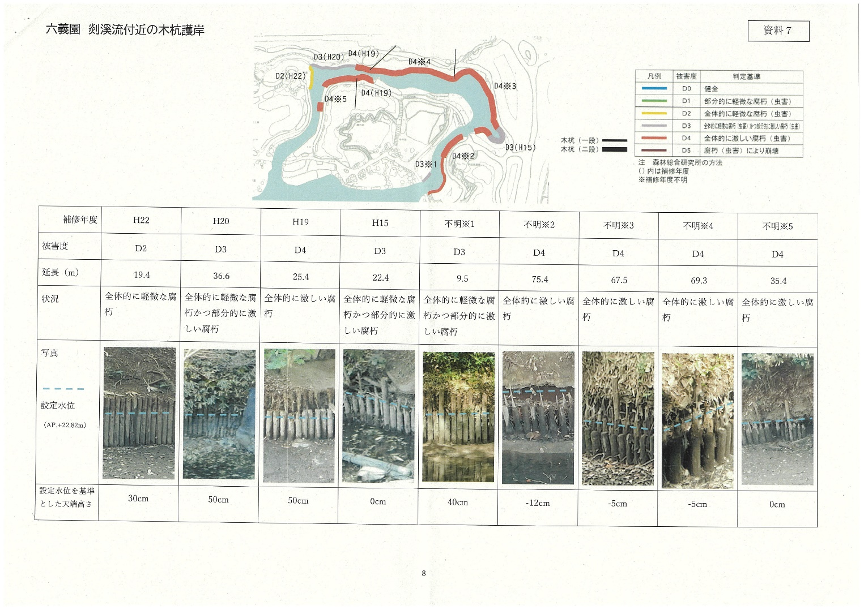

図●：令和5年度の護岸調査結果

第2回専門委員会資料抜粋（令和5年（2023）11月9日）

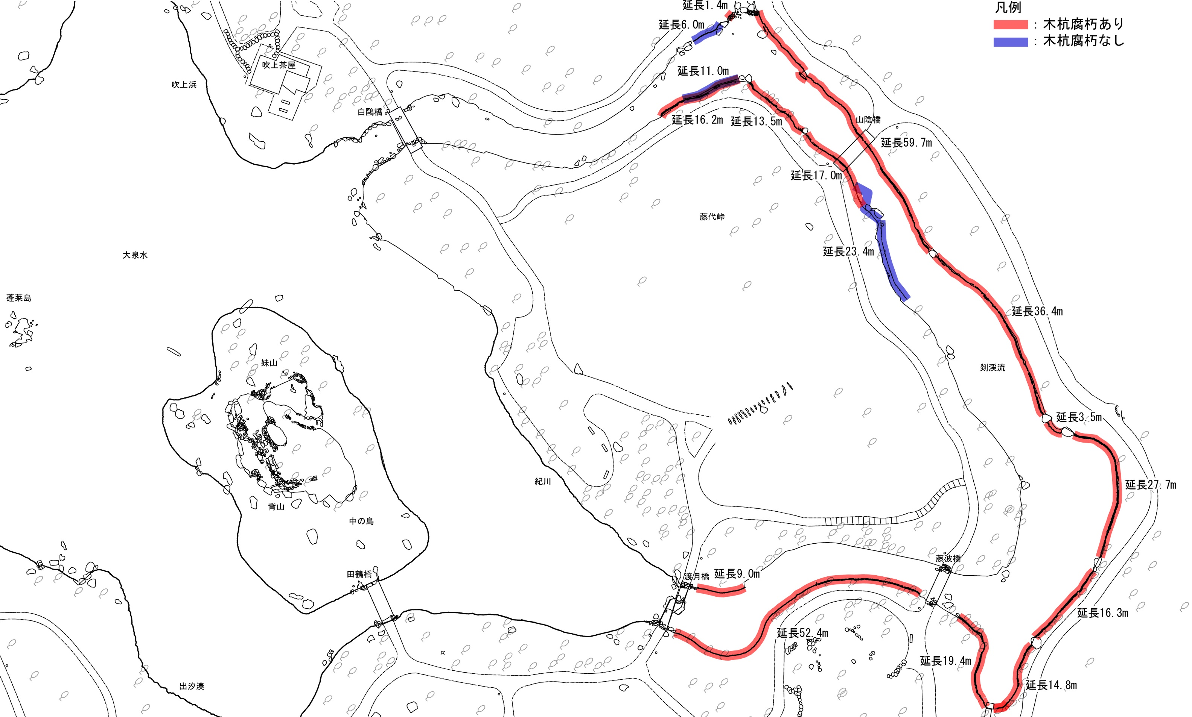



図3：木杭の腐朽

令和5年度（2023）の測量図をもとに作成

（３）木杭のぐらつき

木杭のぐらつきについても、木杭上部に繊維蛇籠を固定することが可能であるかの視点で、ぐらつきの有無について調査を実施した。

表4：木杭のぐらつきの調査結果

|  |  |  |  |  |
| --- | --- | --- | --- | --- |
| 項目 | 概要 | 延長 | 比率 | 総延長 |
| 木杭のぐらつき | ぐらつきあり  ※ぐらつきが部分的にある箇所は、繊維蛇籠の固定等を考慮して、ぐらつきありに判定した。 | ●ｍ | ●％ | ●ｍ |
| ぐらつきなし | ●ｍ | ●％ |

※木杭の腐朽が非常に著しい箇所に、木杭のぐらつきが見られることを確認した。

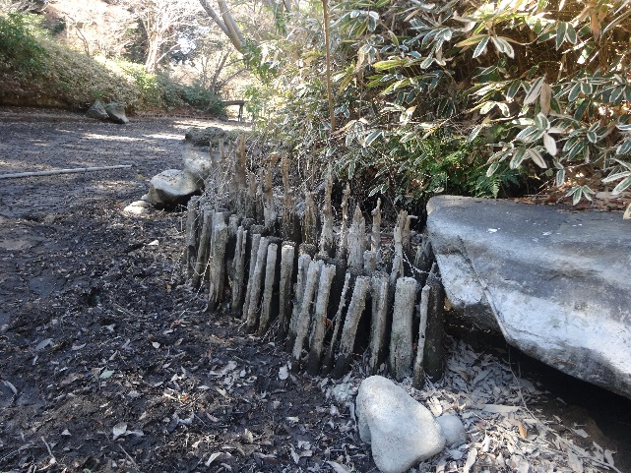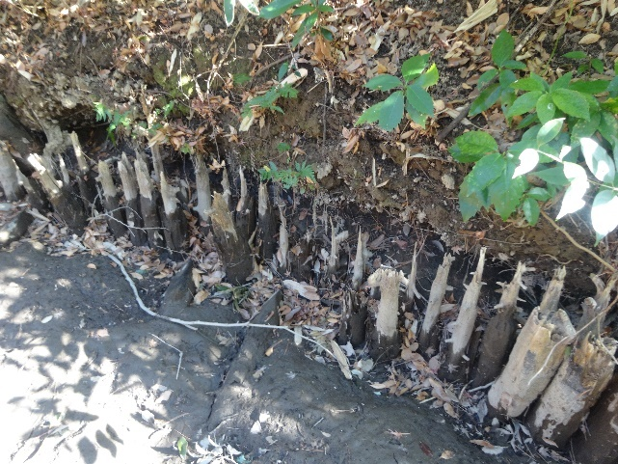

写真●：ぐらつきのある箇所の状況

写真●：ぐらつきのある箇所の状況

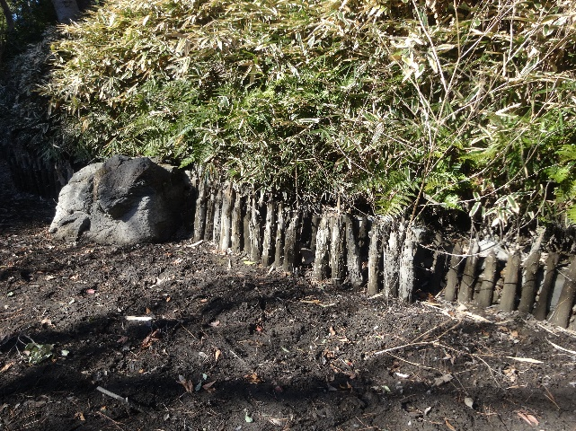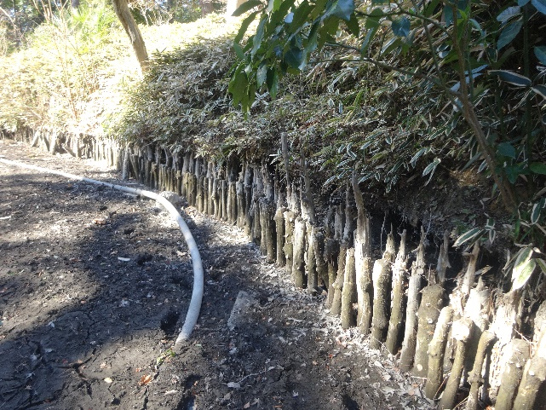

写真●：ぐらつきのある箇所の状況

写真●：ぐらつきのある箇所の状況

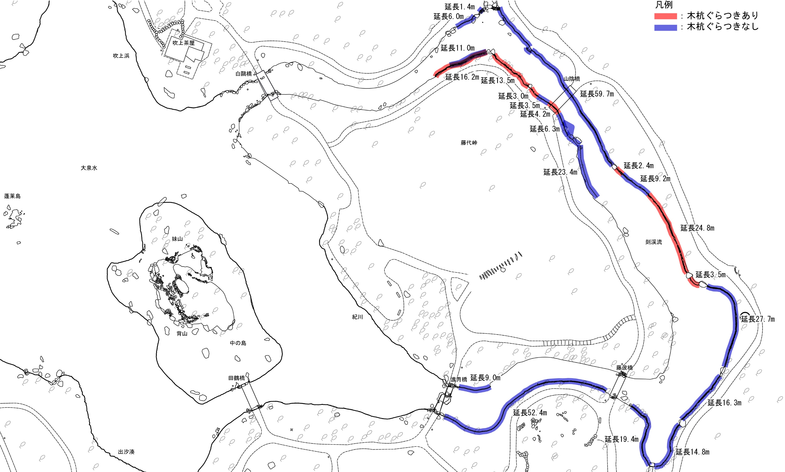



図4：木杭のぐらつき

令和5年度（2023）の測量図をもとに作成

３．調査結果のまとめ

護岸構造と損傷状況に関する調査結果のまとめについて、次のとおり整理する。

表5：調査結果のまとめ

|  |  |  |  |  |  |  |
| --- | --- | --- | --- | --- | --- | --- |
| 項目 | | 概要 | 延長 | 比率 | 総延長 | **所見** |
| （１）護岸構造 | ① 石組 | 岩石や玉石等を用いた護岸構造 | ●ｍ | ●％ | ●ｍ | 石組  石組は背面土の侵食等により、当初の位置から移動している可能性があると思われる。  木杭1・2段  木杭の大部分は2段構造であり、1段構造の背面には不織布が敷設されていた。  矢板留  矢板留は木杭や護岸構造不明の前面に設置され、近年の施工の可能性があると思われる。  護岸構造不明 |
| ② 木杭1段 | 木杭1段で連続する護岸構造 | ●ｍ | ●％ |
| ③ 木杭2段 | 木杭2段で連続する護岸構造 | ●ｍ | ●％ |
| ④ 矢板留 | 矢板留と土嚢を用いた護岸構造 | ●ｍ | ●％ |
| ⑤ 護岸構造不明 | 石材や木杭等がない護岸構造 | ●ｍ | ●％ |
| （２）損傷状況 | ① 空洞部の奥行と高さ | 空洞部なし | ●ｍ | ●％ | ●ｍ | 木 |
| 30㎝未満 | ●ｍ | ●％ |
| 30㎝以上 | ●ｍ | ●％ |
| ② 木杭の腐朽 | 腐朽あり※1 | ●ｍ | ●％ | ●ｍ |  |
| 腐朽なし | ●ｍ | ●％ |
| ③ 木杭のぐらつき | ぐらつきあり※2 | ●ｍ | ●％ | ●ｍ |
| ぐらつきなし | ●ｍ | ●％ |

※1木杭が経年等により痩せているものは、背面土の土砂の流出等を考慮して、腐朽ありに判定した。

※2ぐらつきが部分的にある箇所は、繊維蛇籠の固定等を考慮して、ぐらつきありに判定した。

４．今後の進め方について

調査の結果を踏まえ、今後の進め方について、次のとおり整理する。

（１）断面図の作成

今後の実施設計にあたっては、調査結果を踏まえて護岸構造別の現況断面図を作成（令和5年度（2023）の3D測量データの活用又は新規の測量の実施）し、さらに詳細な護岸構造を確認・把握した上で、適切な補修方法について検討する必要がある。

（２）補修方法の

今後の実施設計にあたっては、事業の基本的な考え方や、これまでの検討経緯、本調査結果等を整理した上で、木杭と護岸構造不明の範囲の補修方法について検討する必要がある。

なお、

今後の実施設計にあたっては、石組や護岸構造不明の補修方法を踏まえて、本事業の補修の基本的な考え方や、これまでの検討経緯、来園者の安全、地盤の状況、調査結果等を整理した上で、繊維蛇籠の設置や、杭の打直し、仮設物による補修などの補修方法について検討する必要がある。

繊維蛇籠が設置できない理由を整理。（腐朽、ぐらつき、背面土の勾配、樹木等）

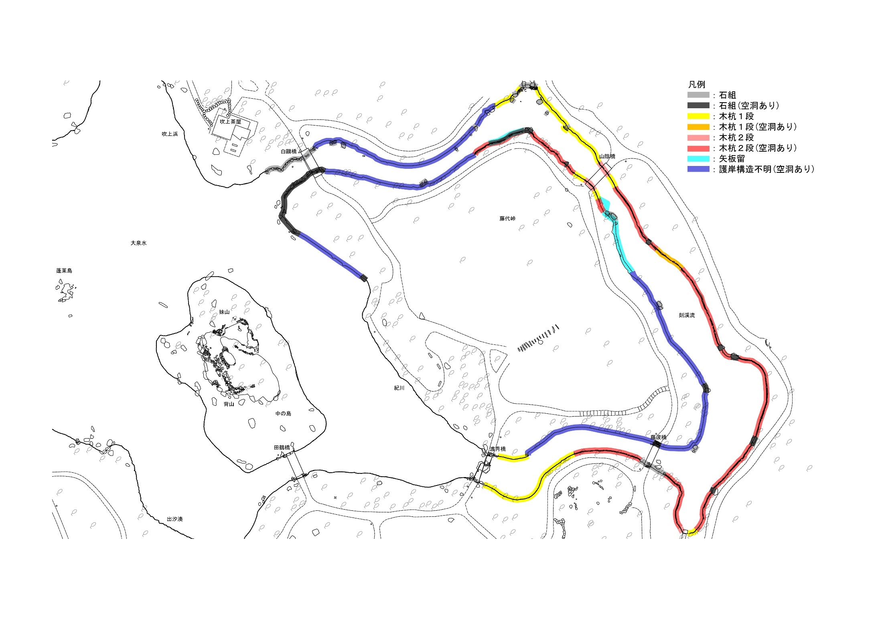４．参考：現況調査における記録写真

**61**

**32**

**28**

**31**

**30**

**27**

**29**

**23**

**24**

**25**

**21**

**39**

**41**

**18**

**2**

**17**

**16**

**44**

**3**

**15**

**14**

**4**

**5**

**13**

**12**

**6**

**9**

**11**

**10**

**48**

**60**

**7**

**8**

**49**

**59**

**50**

**58**

**51**

**52**

**55**

**56**

**53**

**54**

**57**

**22**

**62**

**63**

**47**

**46**

**45**

**43**

**1**

**42**

**19**

**40**

**20**

**38**

**26**

**37**

**36**

**35**



**34**

**33**

図5：写真撮影位置図

令和5年度（2023）の測量図をもとに作成

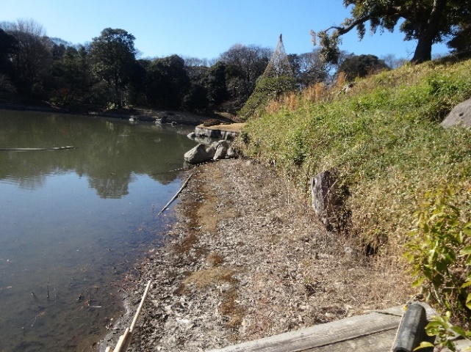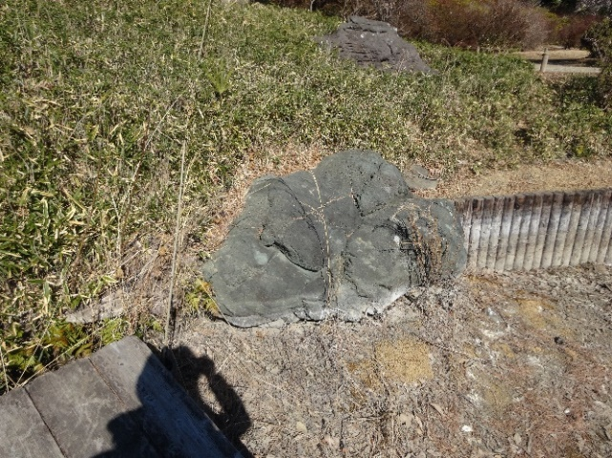

写真：2護岸構造不明(空洞あり)

写真：1石組(空洞あり)

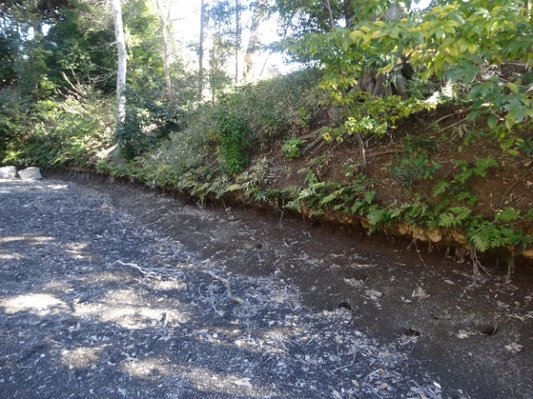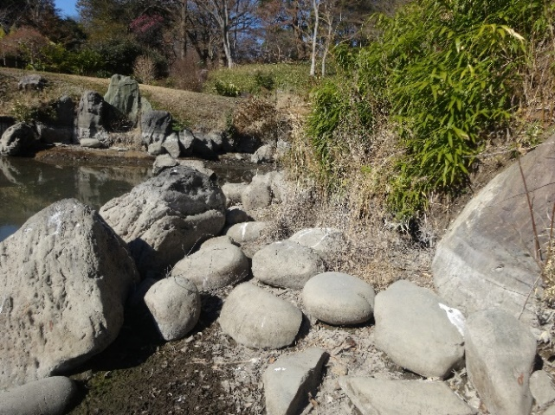

写真：4護岸構造不明(空洞あり)

写真：3石組(空洞あり)

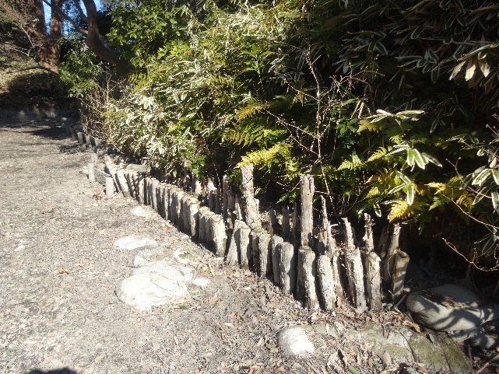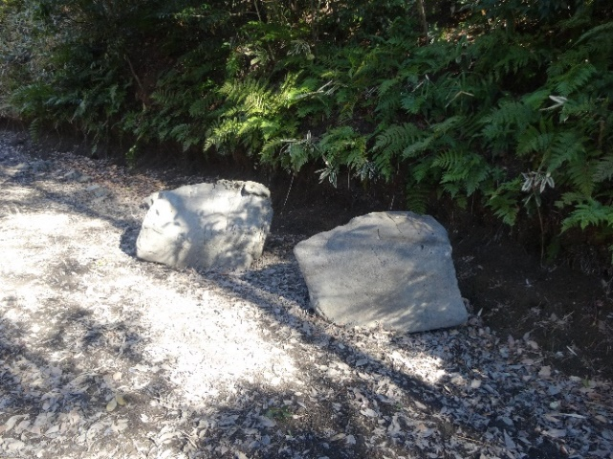

写真：6木杭2段(空洞あり)

写真：5石組

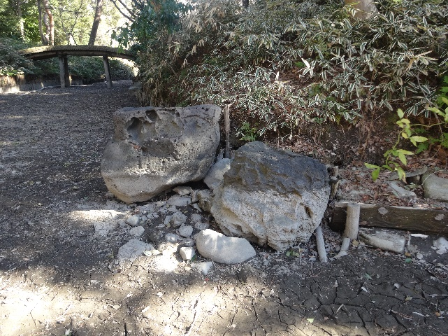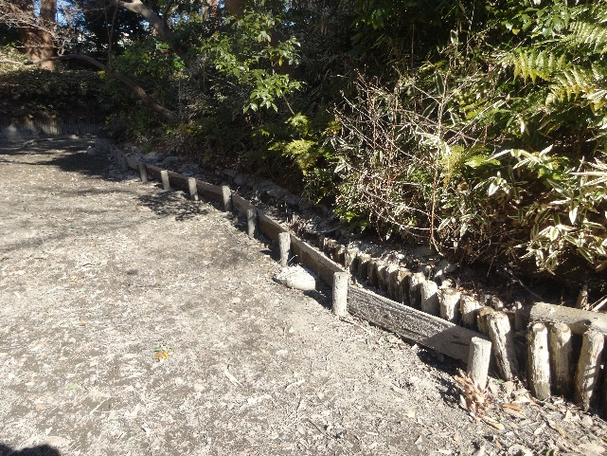

写真：8石組(空洞あり)

写真：7木杭2段(空洞あり)・矢板留

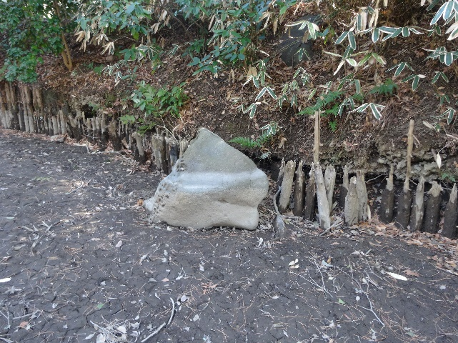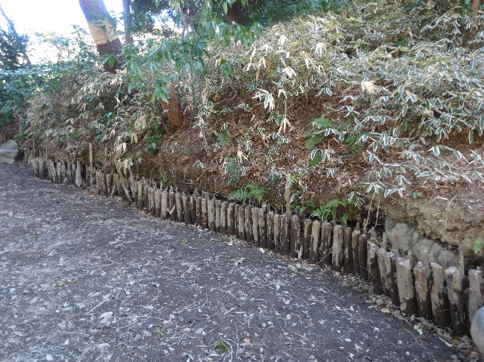

写真：10石組(空洞あり)

写真：9木杭2段(空洞あり)

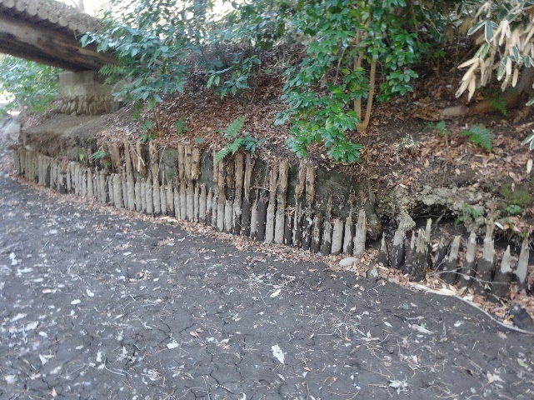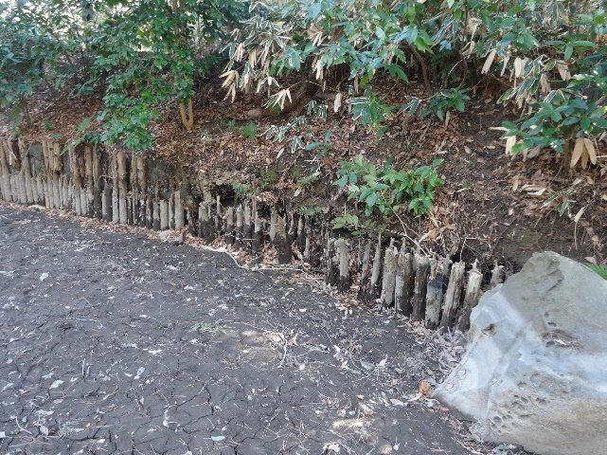

写真：12木杭1段

写真：11木杭2段(空洞あり)

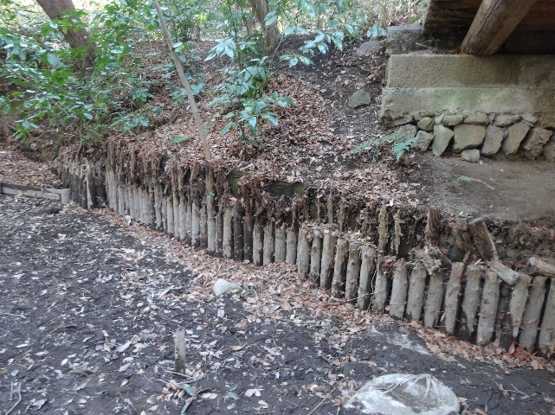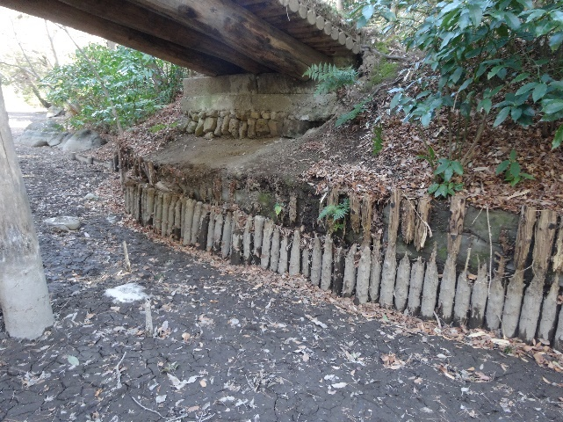

写真：14木杭1段

写真：13木杭2段

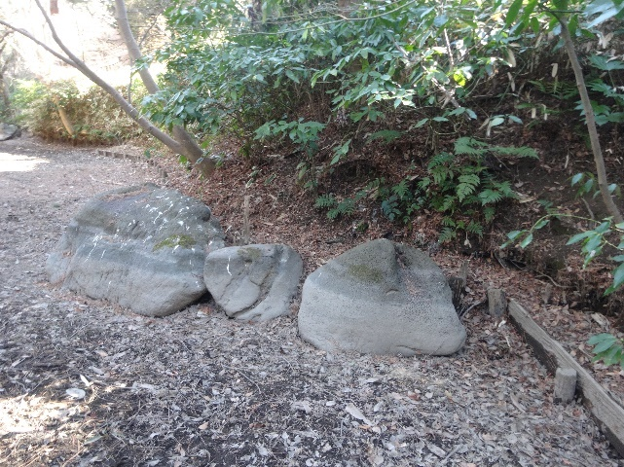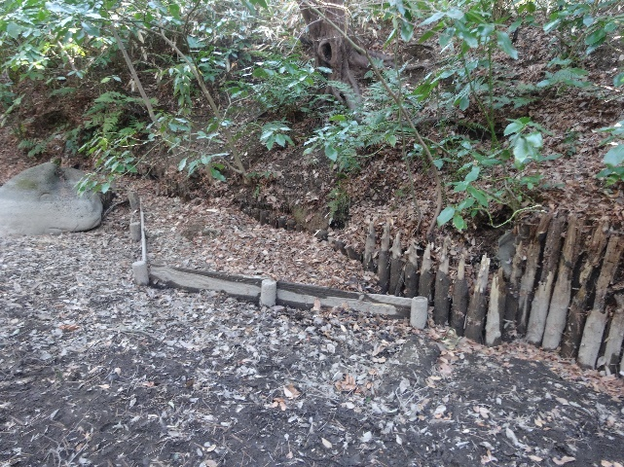

写真：16石組

写真：15木杭2段(空洞あり)・矢板留

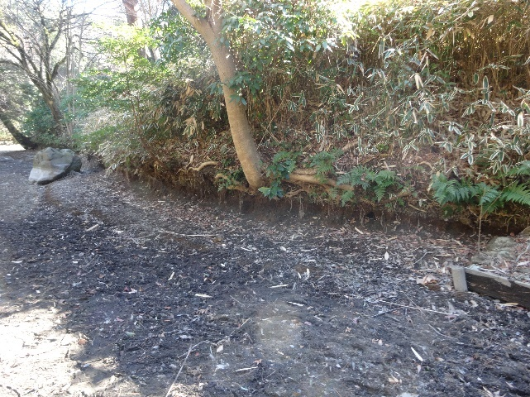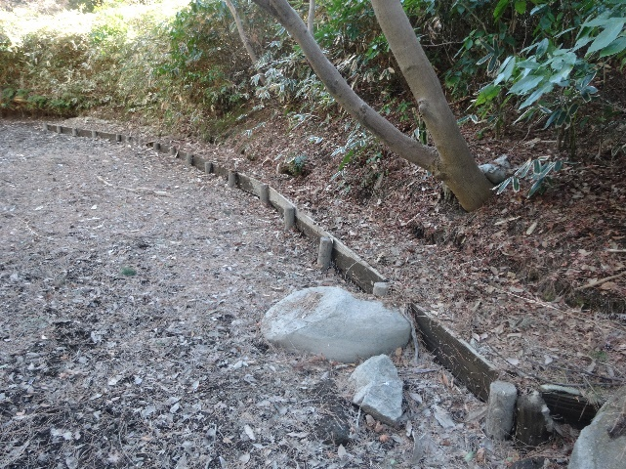

写真：18護岸構造不明(空洞あり)

写真：17矢板留

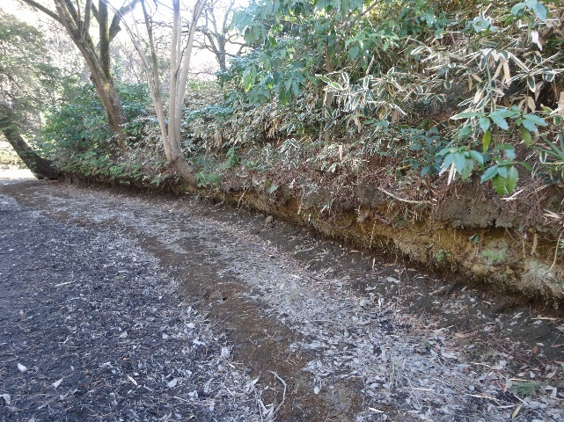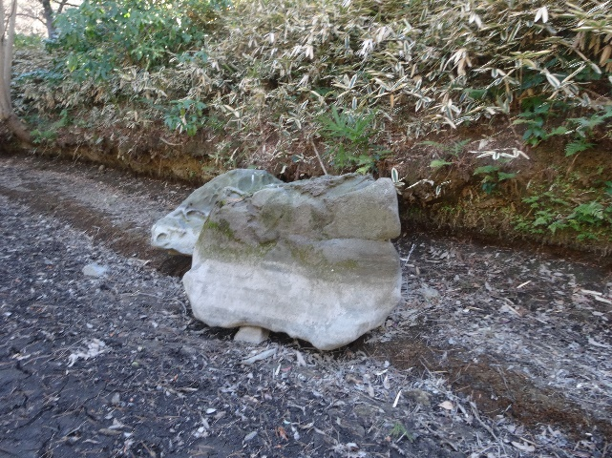

写真：20護岸構造不明(空洞あり)

写真：19石組

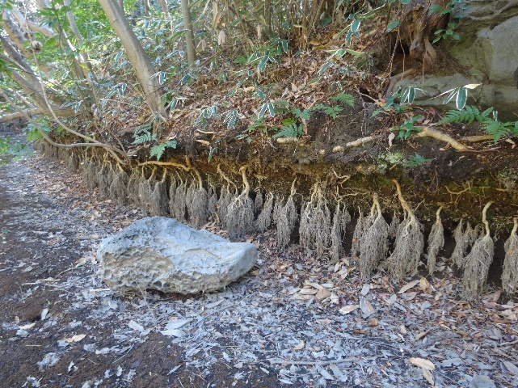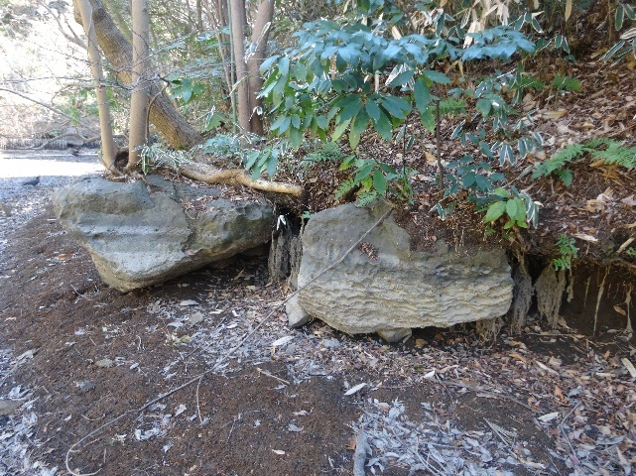

写真：22護岸構造不明(空洞あり)

写真：21石組(空洞あり)

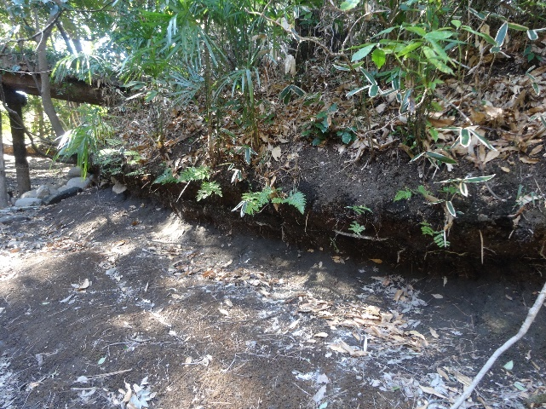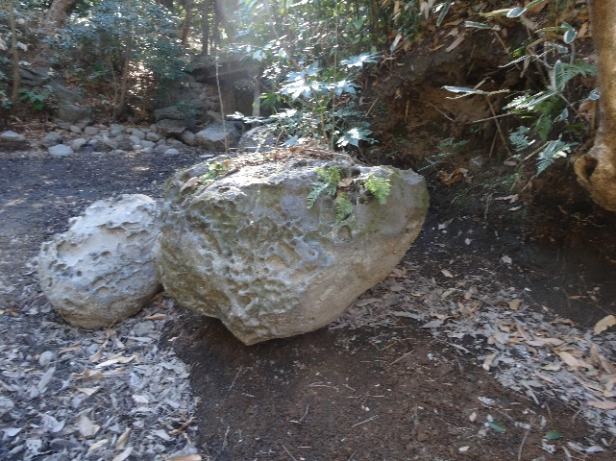

写真：24護岸構造不明(空洞あり)

写真：23石組

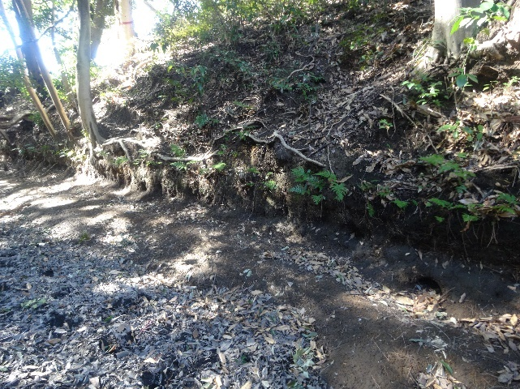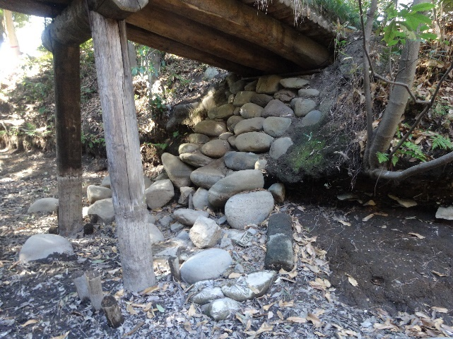

写真：26護岸構造不明(空洞あり)

写真：25石組(空洞あり)

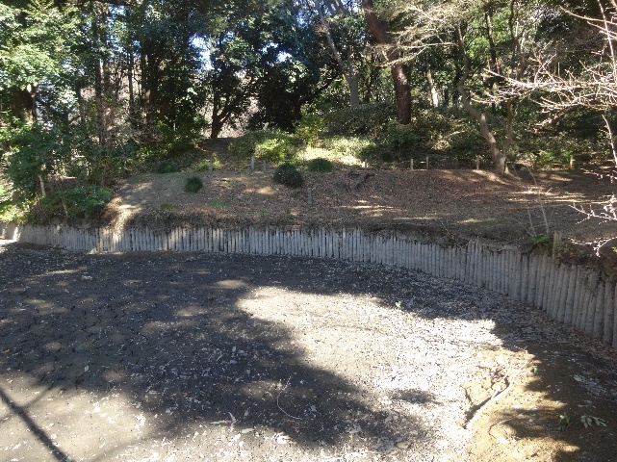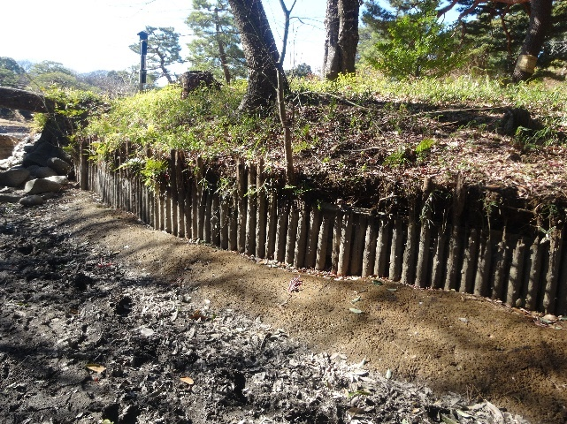

写真：28木杭1段

写真：27木杭1段

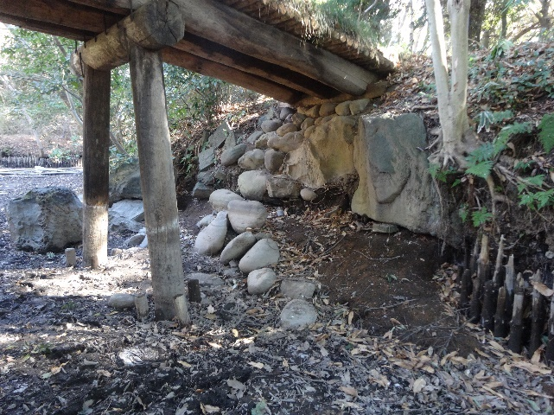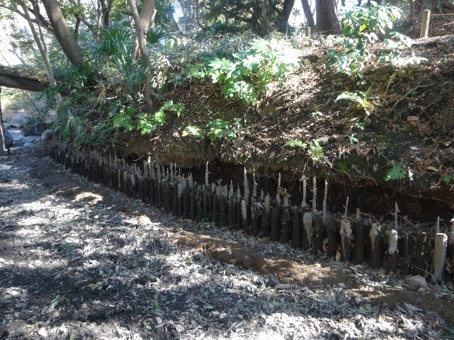

写真：30石組

写真：29木杭2段(空洞あり)

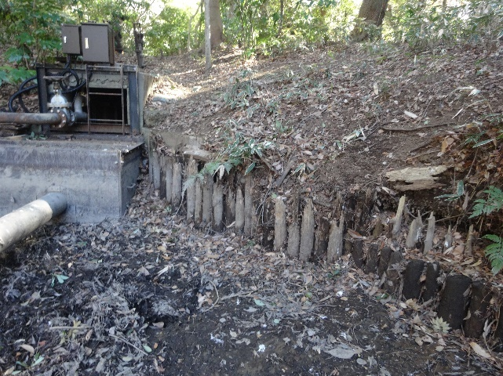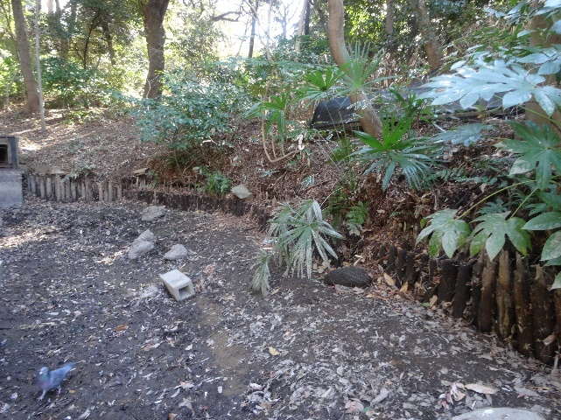

写真：32木杭2段

写真：31木杭2段(空洞あり)

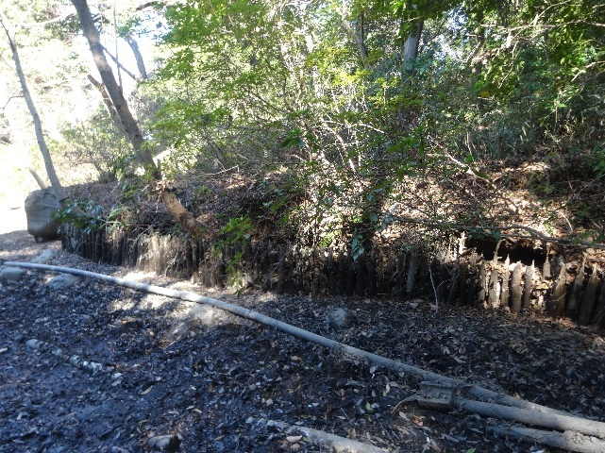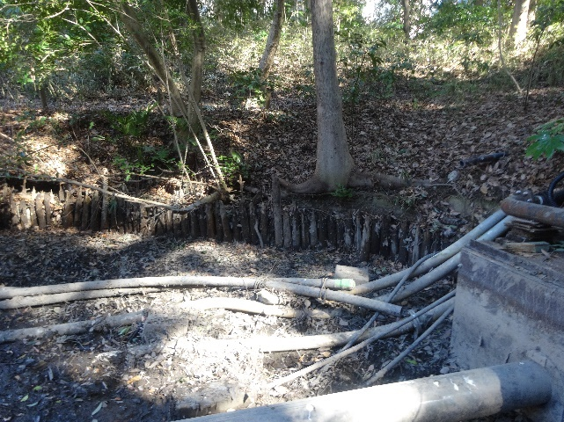

写真：34木杭2段(空洞あり)

写真：33木杭1段

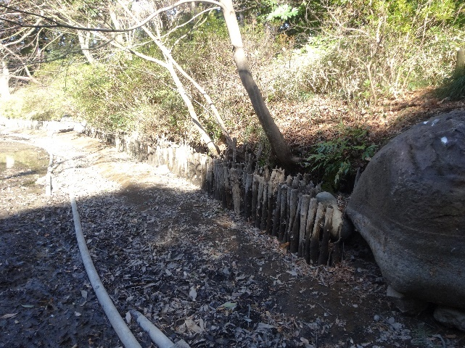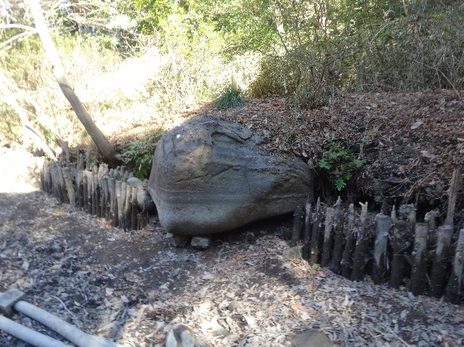

写真：35石組(空洞あり)

写真：36木杭2段(空洞あり)

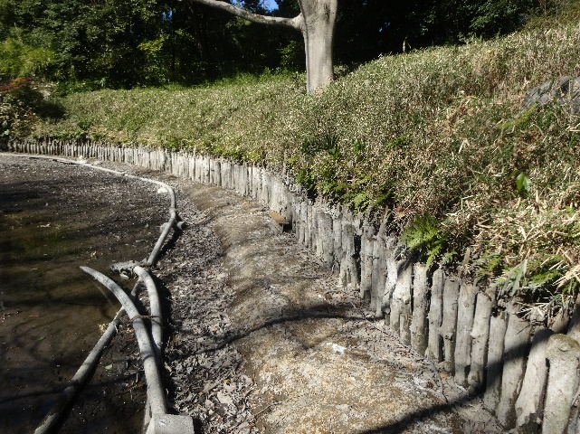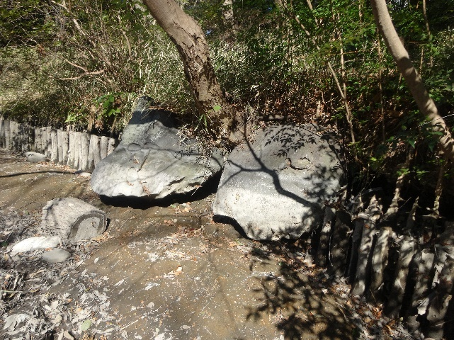

写真：38木杭2段(空洞あり)

写真：37石組(空洞あり)

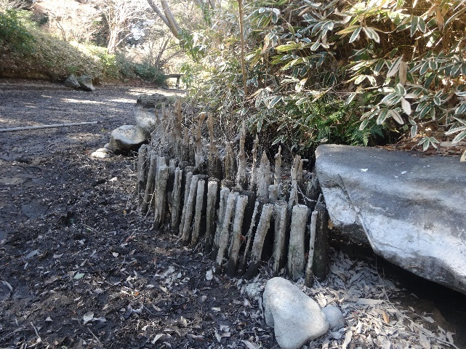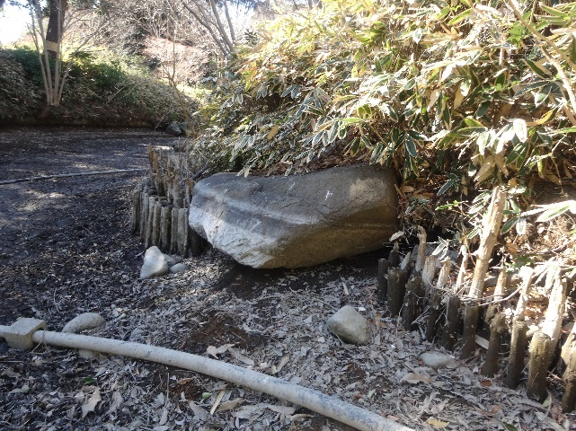

写真：39石組(空洞あり)

写真：40木杭2段(空洞あり)

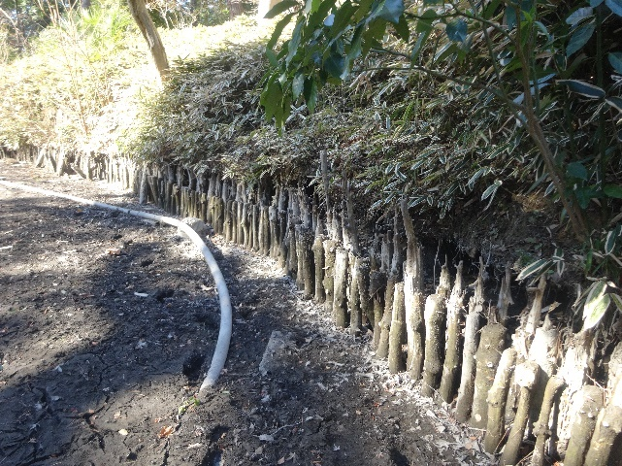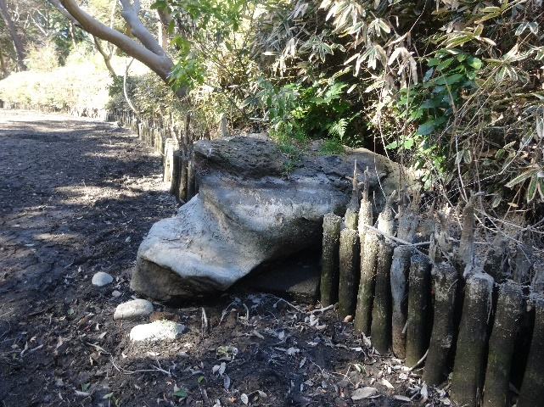

写真：42木杭2段(空洞あり)

写真：41石組(空洞あり)

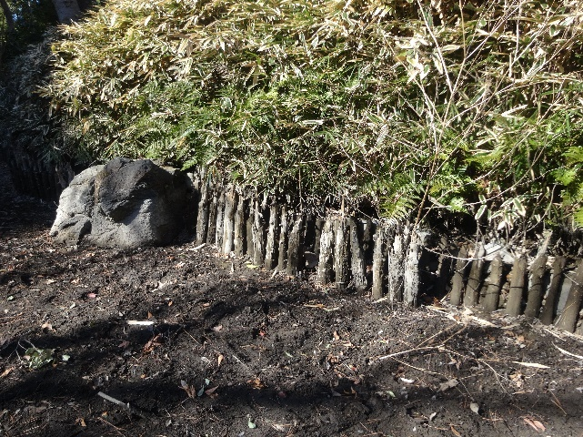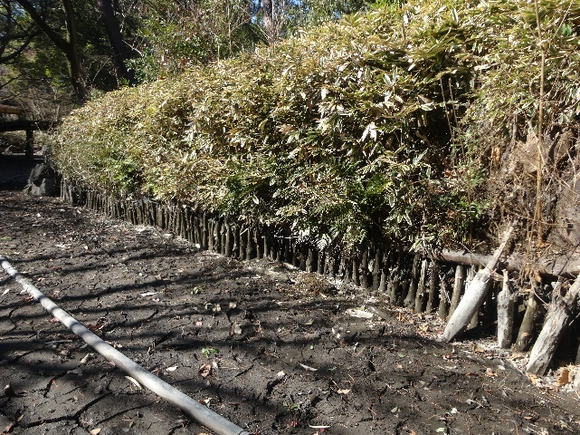

写真：44木杭2段(空洞あり)

写真：43木杭1段(空洞あり)

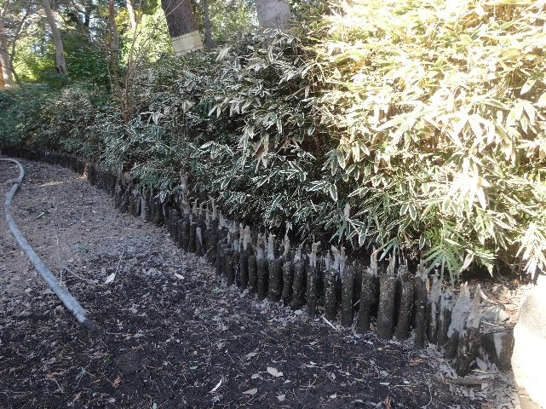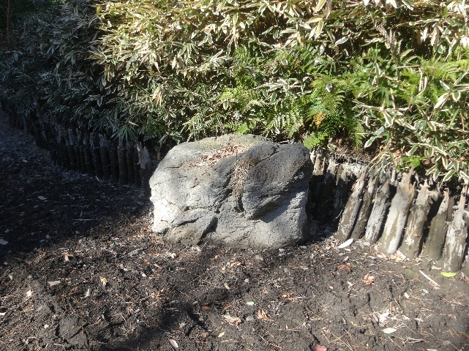

写真：46木杭2段(空洞あり)

写真：45石組(空洞あり)

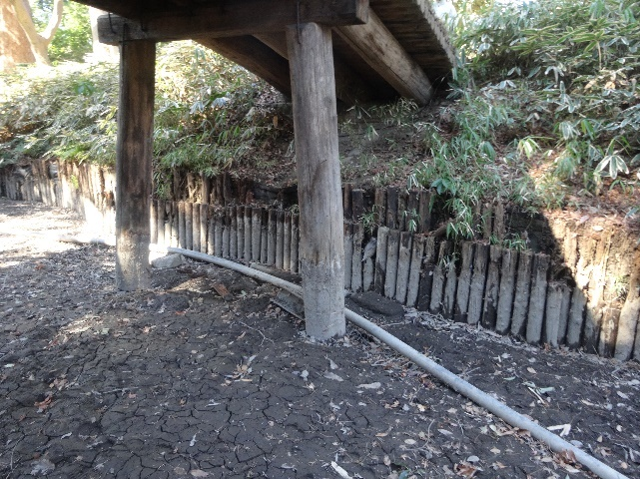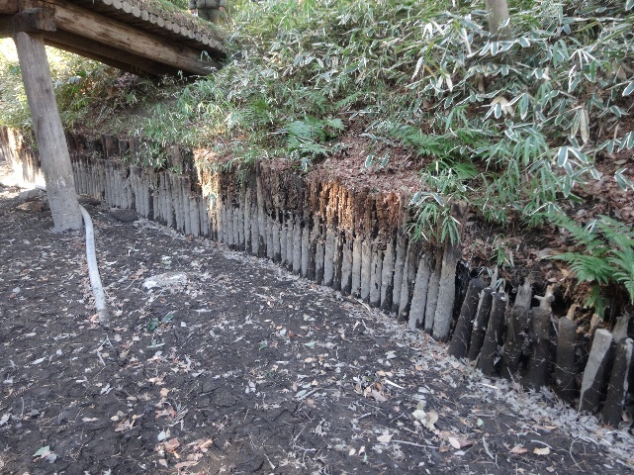

写真：47木杭1段

写真：48木杭2段

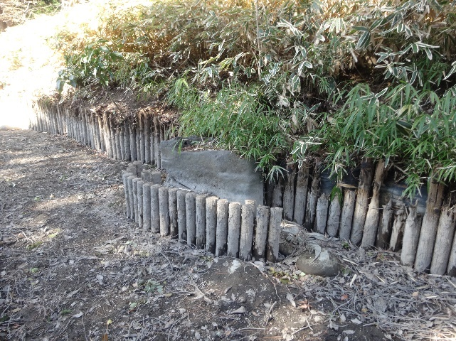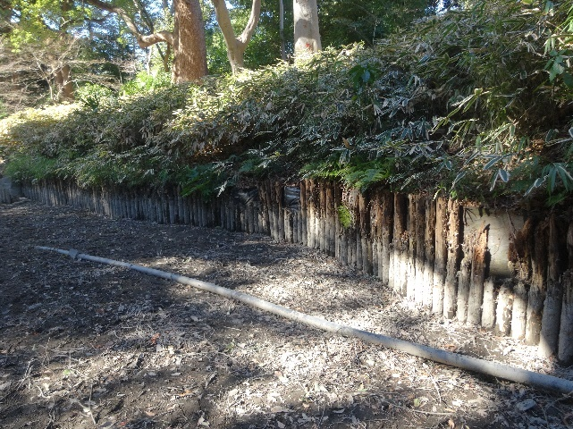

写真：50木杭1段・石組

写真：49木杭1段

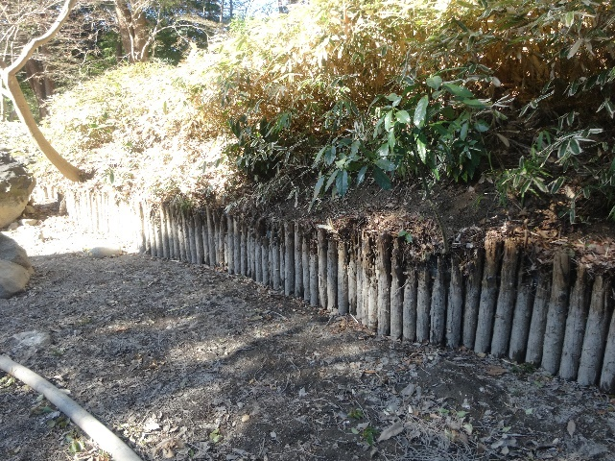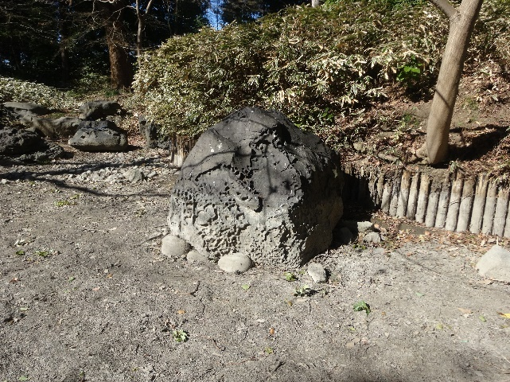

写真：52石組

写真：51木杭1段

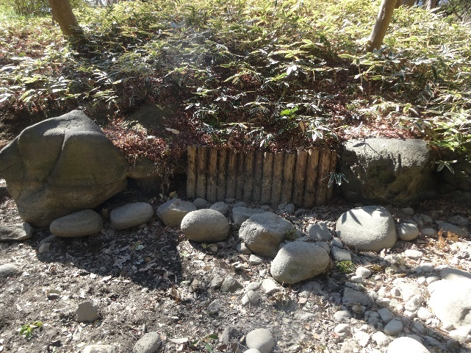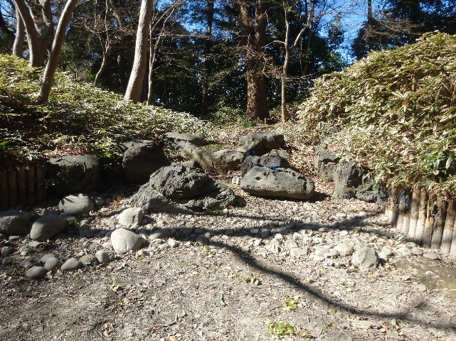

写真：54木杭1段

写真：53石組

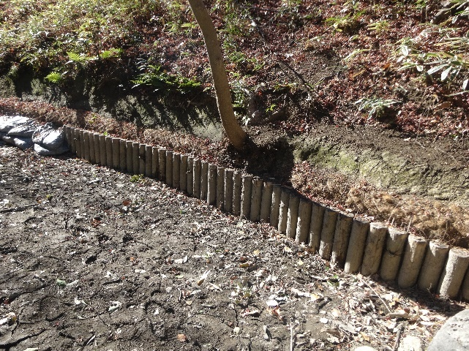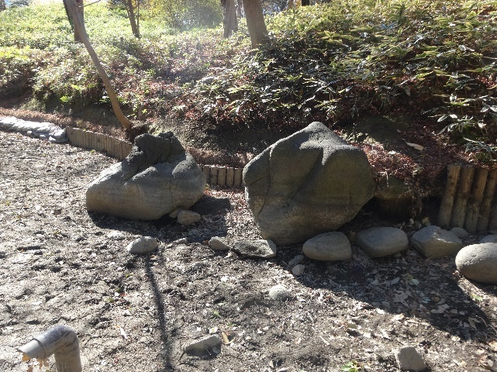

写真：56木杭1段（試験施工箇所）

写真：55石組

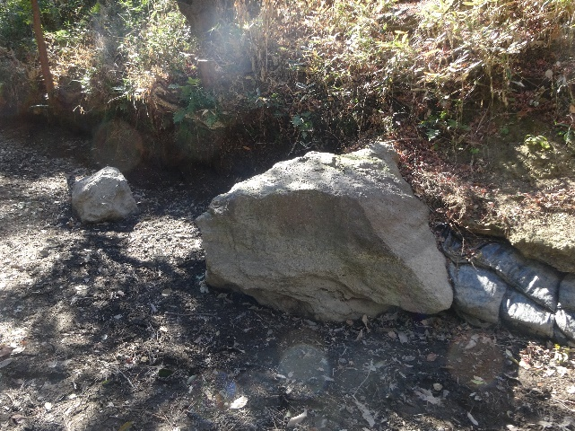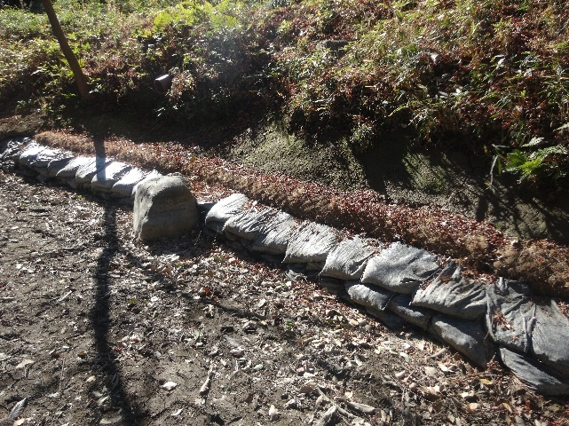

写真：58石組

写真：57護岸構造不明(空洞あり)（試験施工箇所）

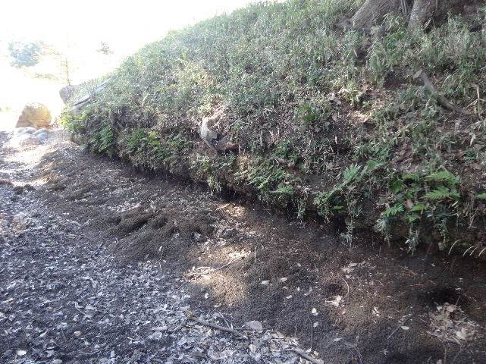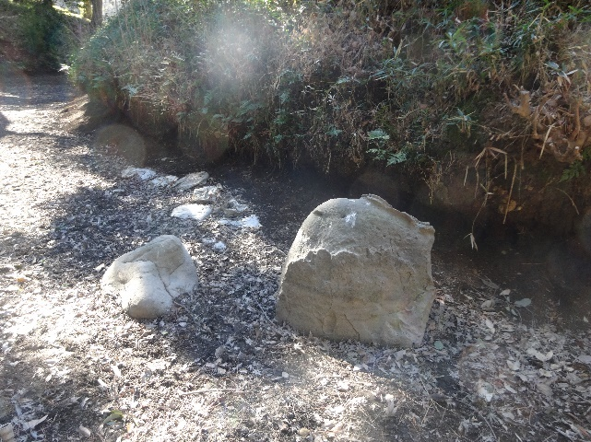

写真：60護岸構造不明(空洞あり)

写真：59石組

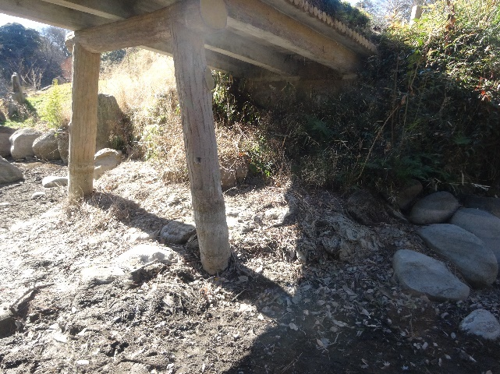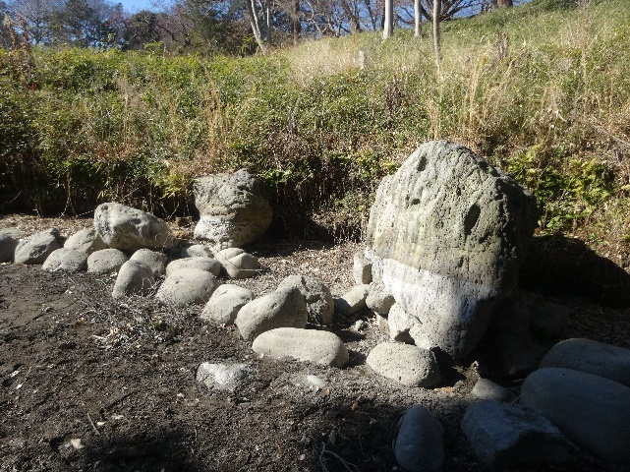

写真：62石組

写真：61石組

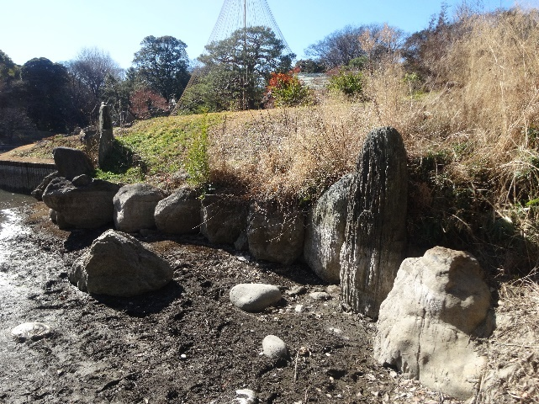

写真：63石組